**Apartman Yönetim Programı**

PHP dili ile MySql veritabanı kullanılarak aşağıda sayfaları ve açıklaması verilen proje hazırlanmıştır.

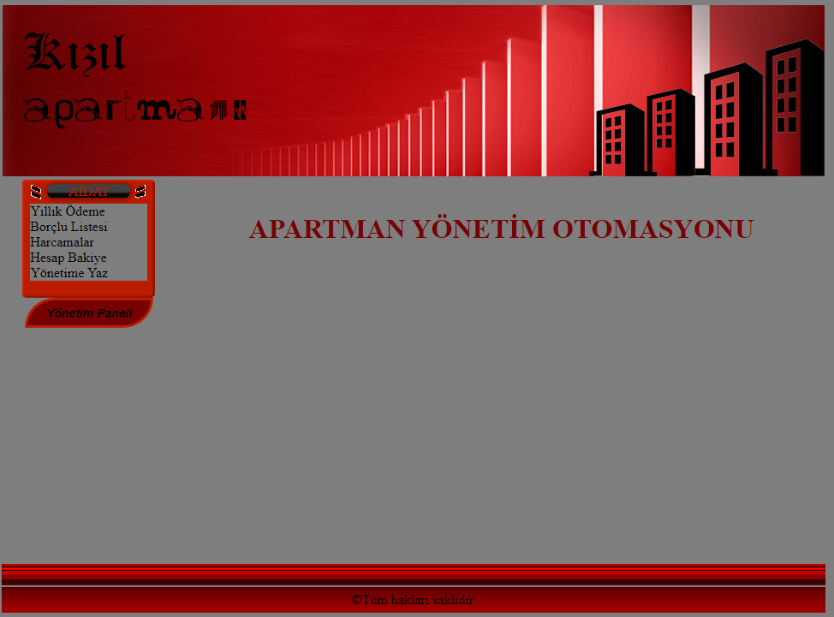

Yönetim panelini site yöneticisi kullanabilmektedir. Diğer apartman sakinleri ise, “Yıllık Ödeme” bağlantısı ile aidatını aylık olarak ödeyip ödemediği listelenmektedir. KVKK’ya göre de isimler kısmi olarak gizlenmiştir.

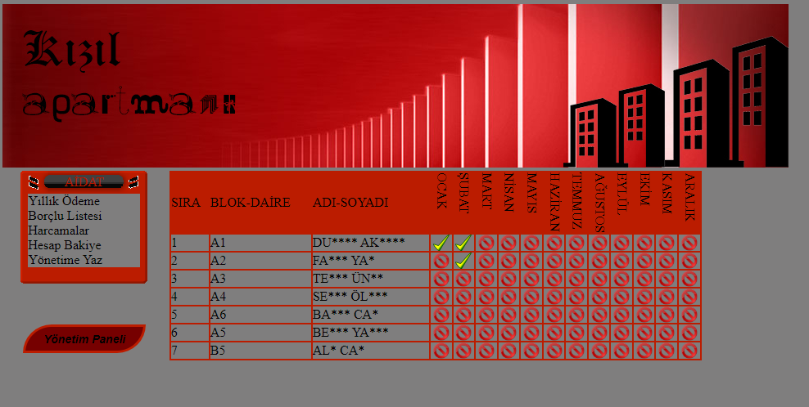

“Borçlu listesi” bağlantısı ile apartman sakinlerinin toplam borç miktarı kişisel bazda ve tüm toplam olarak listelenmektedir.

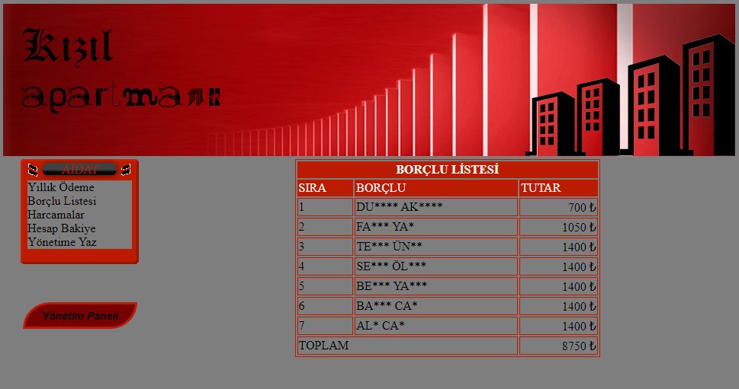

“Harcamalar” bağlantısı ile yönetici tarafından apartman adına yapılan harcamalar listelenmektedir. Fatura numarası kısmındaki büyüteç simgesi ile harcama faturasının resmi de görüntülenmektedir.

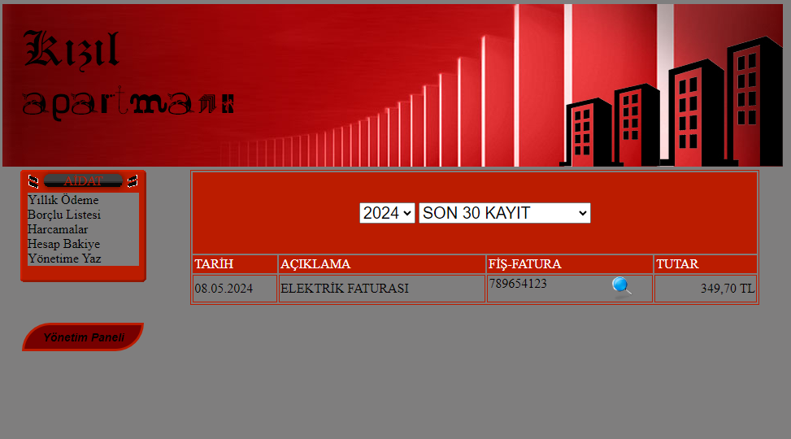

“Hesap Bakiye” bağlantısı ile apartman para hesabının son durumu görüntülenebilmektedir. Gelirler toplamı, giderler toplamı ve kasada kalan para listelenmektedir.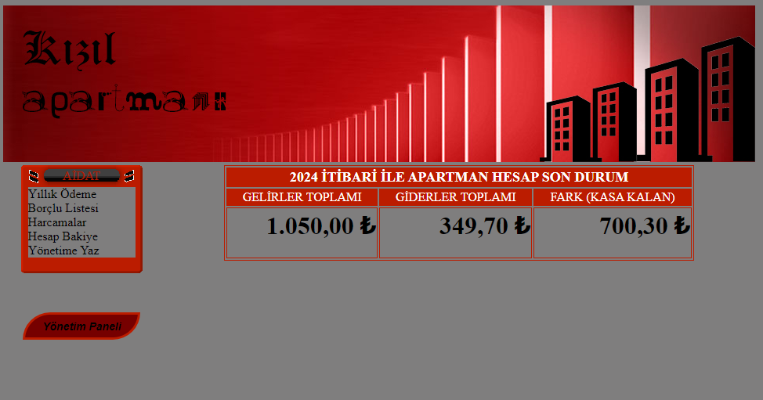

“Yönetime Yaz” bağlantısı ile web sitesini ziyaret edenler yönetime iletmek istedikleri öneri, şikayet ve durumları yazabilmektedirler.

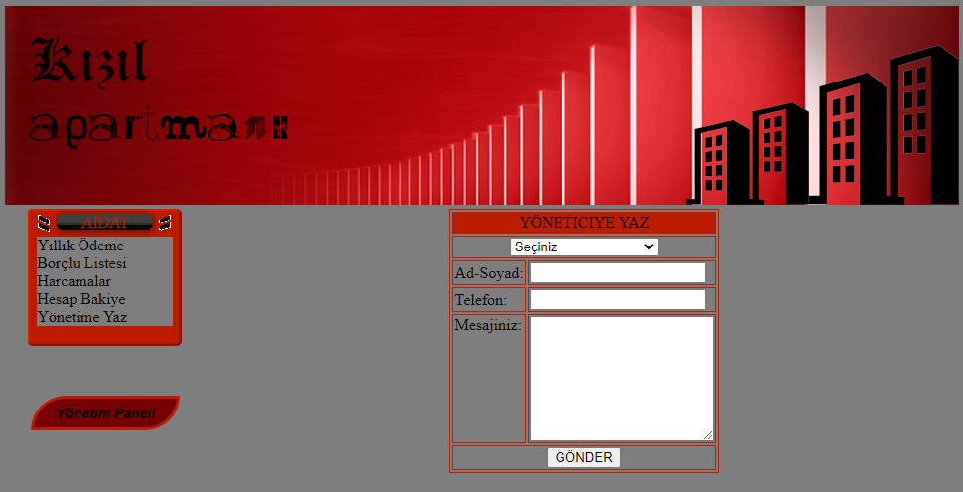

Yönetim Paneli düğmesi ile kullanıcı giriş sayfasına yönlendirilip kullanıcı girişi yapılmaktadır.

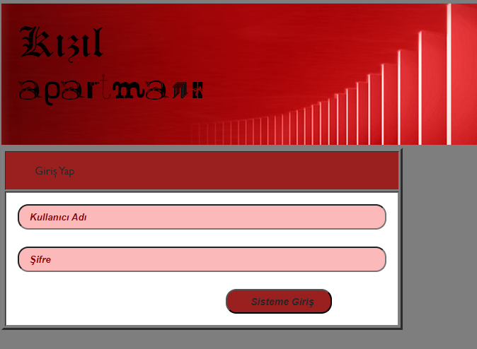

Veritabanından yapılan kontrol sonucunda kayıtlı yönetici sayfasına yönlendirilme sağlanıyor. Kayıtlı kullanıcı “Kullanıcı Adı: admin”, “Şifresi: 1234” tür.

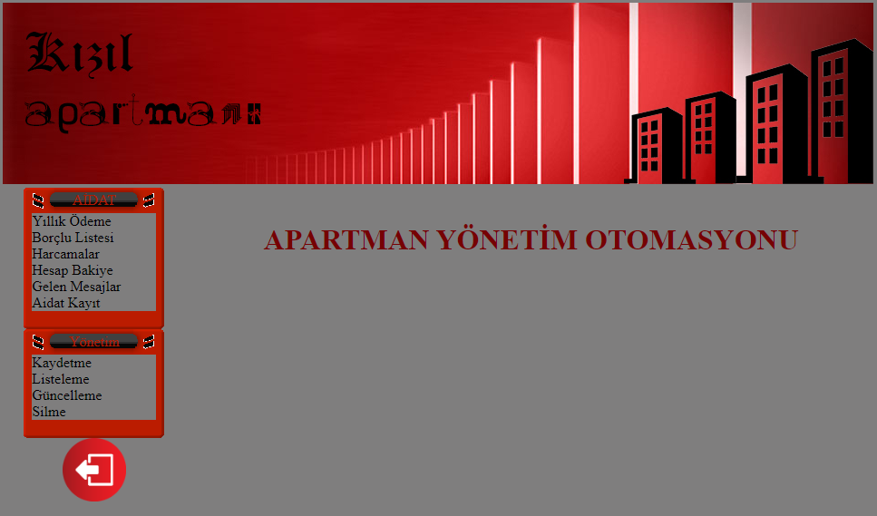

Soldaki menülerden Yönetim başlığı altında bulunan Kaydetme bağlantısı ile apartmana oturan kişiler kayıt yapılıyor.

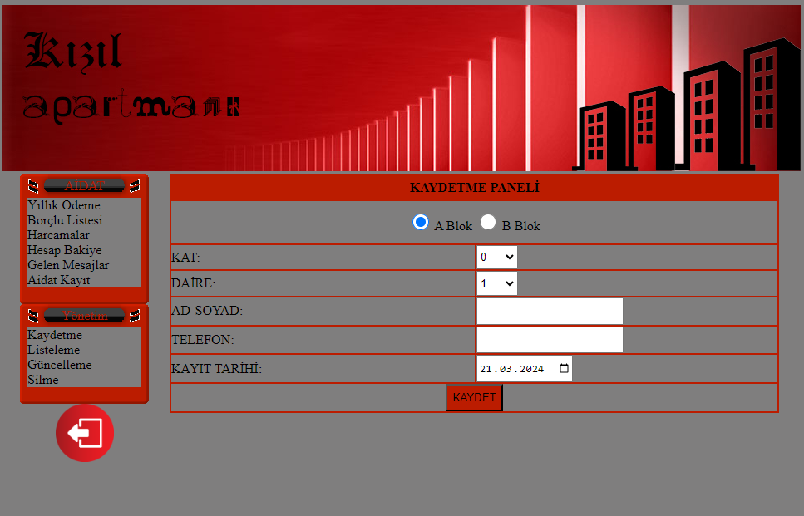

Listeleme bağlantısı ile apartmanda bulunan kişiler listeleniyor.

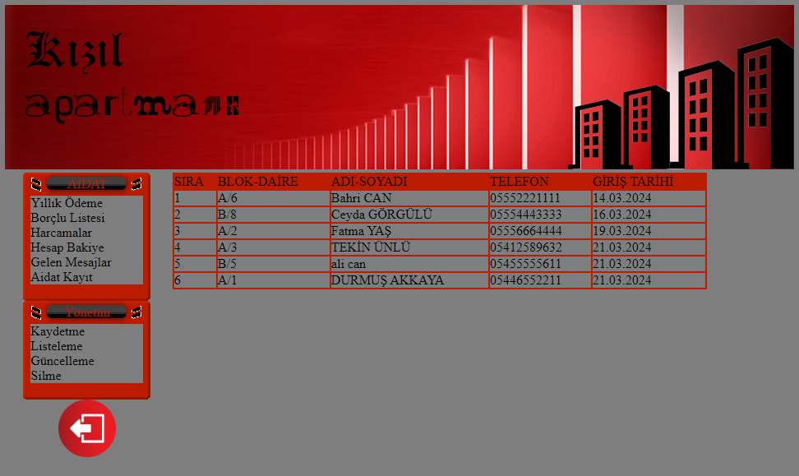

Güncelleme bağlantısı ile bilgilerinde değişiklik yapılacak kişi seçilerek gerekli güncellemeler yapılabiliyor.

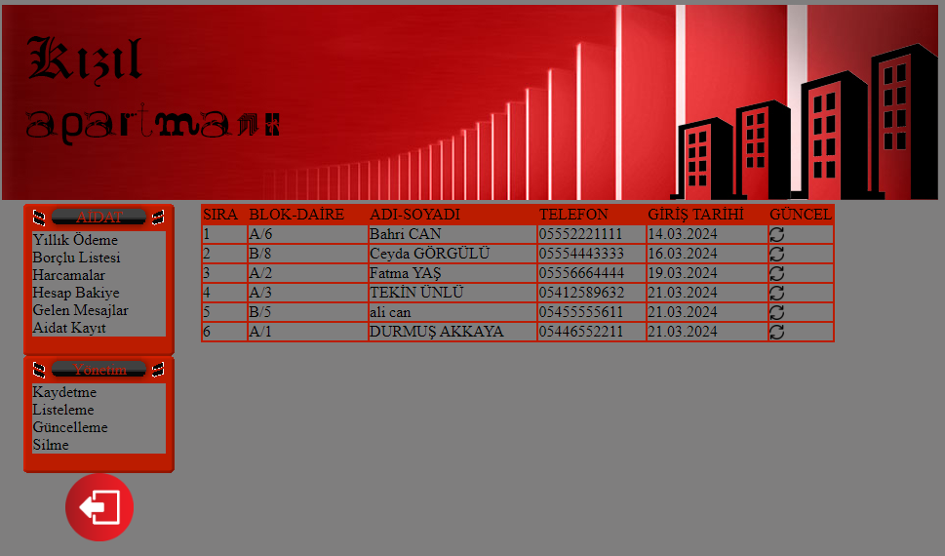

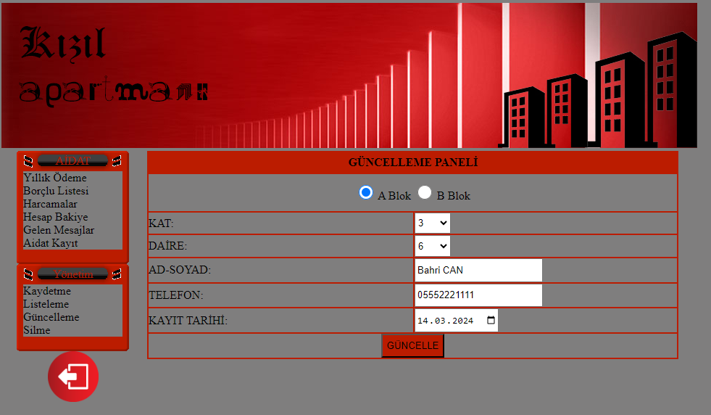

Silme bağlantısı ile ilgili apartman sakini bilgileri siliniyor.

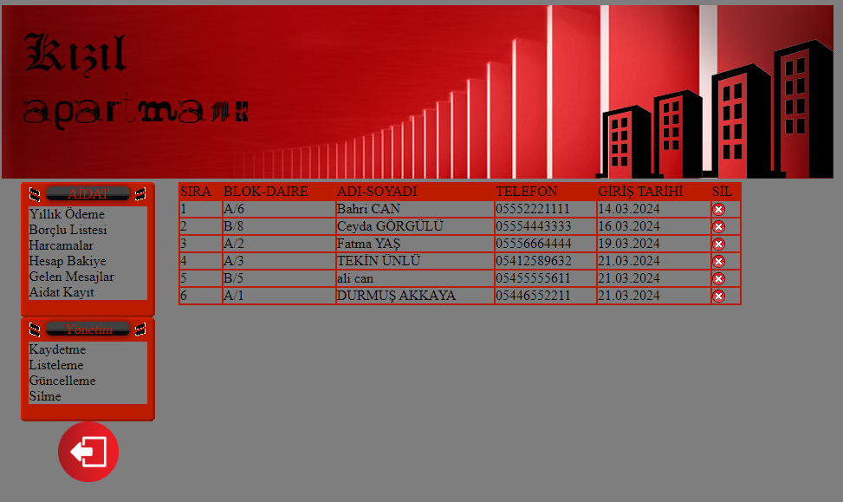

AİDAT başlığı altında “Aidat Kayıt” bağlantısı ile yapılan aidat tahsilatı kaydedilmektedir.

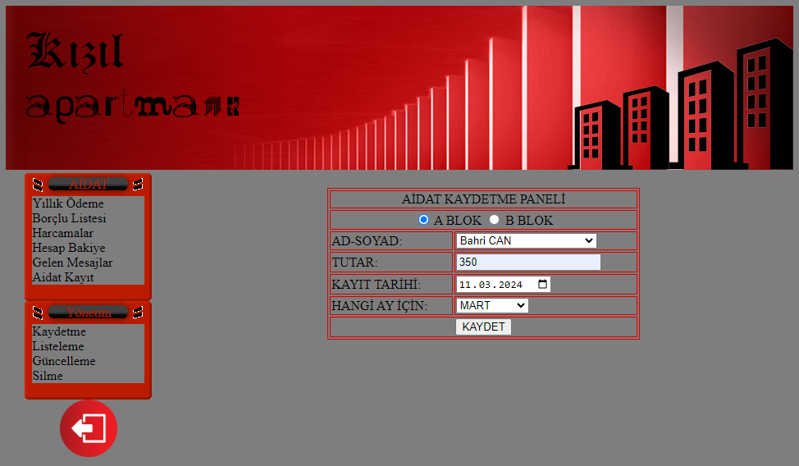

AİDAT menüsünde bulunana “Harcamalar” bağlantısı tıklanınca normal ziyaretçiler harcamaları listeleyebilirken yönetici silme / güncelleme işlemleri yapabilmektedir.

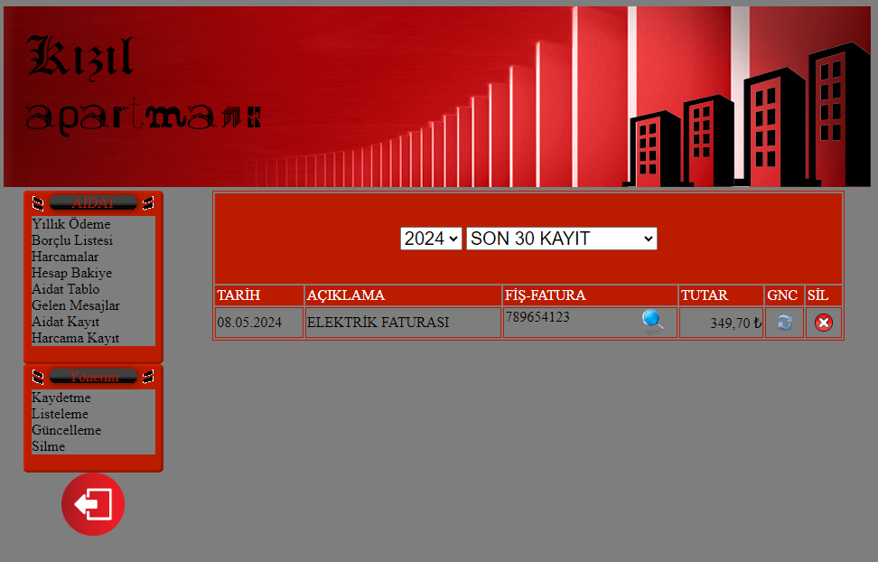

“Aidat Tablo” bağlantısı ile bir yıl içinde hangi ay ne kadar aidat toplanacağı sisteme kaydedilmektedir. Bu miktarlara ve ödeme durumlarına göre sakinlerin borçları hesaplanmaktadır. Her ayın 15’i geldiği zaman her sakin otomatik olarak o ayın aidat miktarı ile borçlandırılmaktadır. Bu nedenle aidat toplama zamanı her ayın 15’i olarak belirlenmelidir.

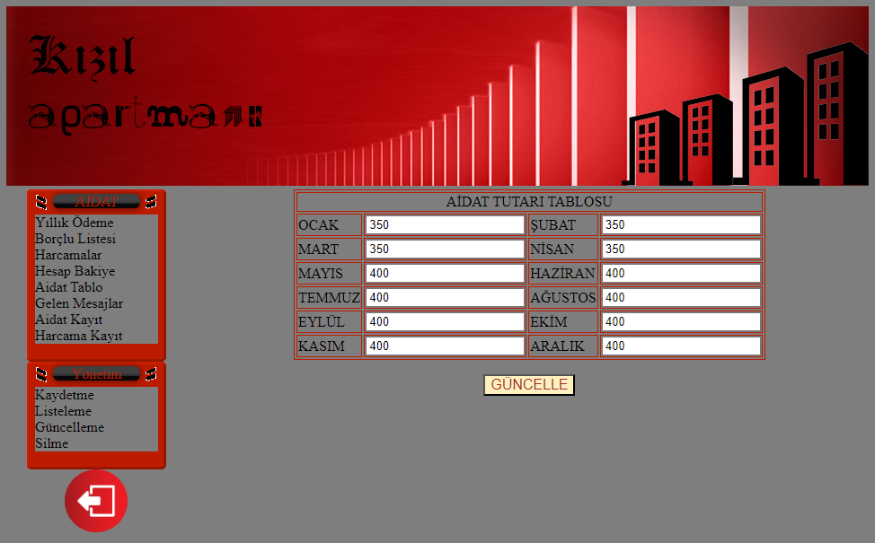

“Gelen Mesajlar” bağlantısı ile siteyi ziyaret edenlerden gelen mesajlar görüntülenebilmektedir. Gereksiz mesajlar silme bağlantısı ile silinebilmektedir.

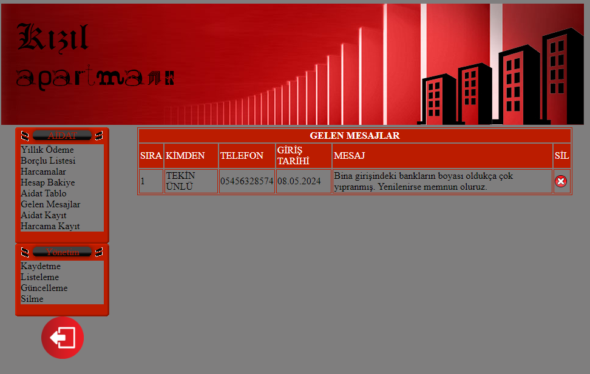

“Harcama Kayıt” bağlantısı ile yapılan harcamalar belge / fatura numarası, harcama tarihi, tutarı ve harcama belgesinin resmi sisteme kaydedilerek şeffaf bir yöneticilik anlayışı sağlanmış olacaktır.

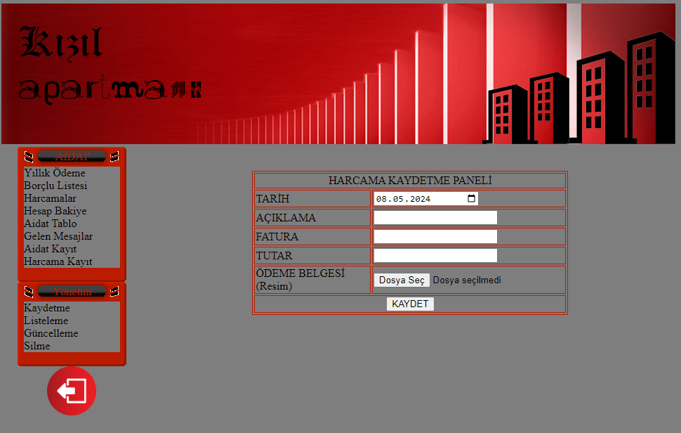

Özetleyecek olursan otomasyonumuz sayesinde şeffaf bir şekilde site/apartman yöneticiliği yapılabilmektedir. Aylık aidatlar toplanıp sisteme kaydedilir, aylık yapılan harcamalar sisteme belgeleriyle kaydedilirse ilgili sayfalar sayesinde borçlu olanlar görüntülenebilir. Borç miktarına göre ilgili sakin ile iletişime geçilebilir. Yapılan harcamalar fatura resimleri ile kaydedildiği için şeffaf bir yöneticilik yapılabilir. Hesap Bakiyesi ilgili sayfa ile görüntülenerek apartmanın kasasında ne kadar para olduğu görüntülenerek gerektiğinde apartman için gerekli görülen ihtiyaçlar giderilebilir. Bu hususta yönetime öneride bulunulabilir.